

AHMET YESEVİ ÜNİVERSİTESİ

MÜHENDİSLİK FAKÜLTESİ

BİLGİSAYAR MÜHENDİSLİĞİ BÖLÜMÜ

MOBİL ÖĞRENCİ YOKLAMA UYGULAMASI

TASARIM RAPORU

HAZIRLAYAN

182132062 Çağlar AVŞAROĞLU

DANIŞMAN ÖĞRETİM ÜYESİ

Sami ACAR

2020

İçindekiler

1. Giriş 3

2. Ekran Tasarımları 3

2.1. Giriş Ekranı 3

2.2. Yoklama Ekranı 4

2.3. Öğrenci Listesi Ekranı 4

2.4. Öğrenci Ekleme Ekranı 5

2.5. Sınav Listesi Ekranı 6

2.6. Sınav Ekleme Ekranı 6

2.7. Raporlar Ekranı 7

3. Veri Tabanı Tasarımı 8

3.1. Veri Tabanı Tablolar Arası İlişki 8

# Giriş

Bu raporda Mobil Öğrenci Yoklama Uygulaması Geliştirme Proje çalışmasına ilişkin tasarım öğelerine yer verilmektedir. Ödev içeriğinde temel olarak proje de bulunan ekran tasarımları ve bu ekranlarda yapılacak olan iş ve işlemler anlatılırken, veri tabanı tasarımına da yer verilecektir. Veri tabanı tasarımında ise projede saklanması istenilen verilerin nasıl ve ne şekilde tutulacak olduğuna dair tasarımlar paylaşılacaktır.

# Ekran Tasarımları

Mobil Öğrenci Yoklama Uygulaması için tasarlanacak ekranlar başlıca şunlar olacaktır:

* Giriş Ekranı,
* Yoklama Ekranı,
* Öğrenci Listesi Ekranı,
* Öğrenci Ekleme Ekranı,
* Sınav Listeleme Ekranı,
* Sınav Ekleme Ekranı ve
* Rapor Ekranı olarak, ekranlar tasarlanacaktır.

Aşağıda taslak olarak hazırlanan ekran görüntüleri bulunmaktadır. Bazı ekranlar tümleşik olduğu için iç ekranlar hakkında bilgilendirmelere ekranların alt kısmında yer verilecektir. Ayrıca asıl pencerelere ilaveten alt pencereler ile ilgili bilgilendirmeler de bu akranların anlatımından sonra yapılacaktır.

## Giriş Ekranı

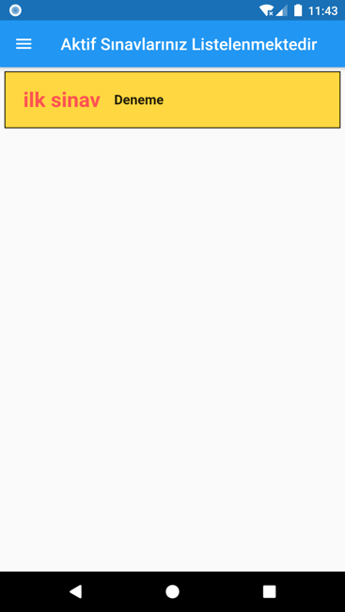

Kullanıcının uygulamaya girişte karışılacak oluğu ekran olarak tasarlanacak olan ekrandır. Bu ekranda diğer ekranlara geçiş için bir menü bulunacak olmanın yanı sıra aktif olan sınavların listesi de yer alacaktır. Kullanıcı listelenen sınavı kaydırarak tarama ekranına geçiş yaparak sınava ilişkin yoklama yapabilecektir.

## Yoklama Ekranı

metin, ekran, ekran görüntüsü, telefon içeren bir resim

Açıklama otomatik olarak oluşturuldu

Kullanıcı seçmiş olduğu sınav ile ilgili yoklama yapabilecek olduğu ekran olarak tasarlanacak olan ekrandır. Bu ekran aracılığı ile tarayıcı açarak Qr kod okuması yaparak, öğrencinin sınavda olup olmadığına dair bilgi edinecek ve varsa yoklama listesine eklenecek, yok ise öğrencinin sınav listesinde olmadığına dair bilgi alacaktır.

## Öğrenci Listesi Ekranı

metin, ekran, ekran görüntüsü, telefon içeren bir resim

Açıklama otomatik olarak oluşturuldu

Kullanıcının sisteme kaydetmiş olduğu öğrencileri listeleyebilecek olduğu ekran olarak tasarlanacak ekrandır.

## Öğrenci Ekleme Ekranı

metin, ekran, ekran görüntüsü içeren bir resim

Açıklama otomatik olarak oluşturuldu

Kullanıcının sisteme yeni öğrenci eklemek için kullanacak olduğu ekran olarak tasarlanacak ekrandır.

## Sınav Listesi Ekranı

metin, ekran, ekran görüntüsü, telefon içeren bir resim

Açıklama otomatik olarak oluşturuldu

Kullanıcının sisteme eklediği sınavları görüntüleyebilecek olduğu ekran olarak tasarlanacak olan ekrandır.

## Sınav Ekleme Ekranı

metin, ekran görüntüsü, ekran içeren bir resim

Açıklama otomatik olarak oluşturuldu

Kullanıcının sisteme yeni sınav eklemek için kullanacak olduğu ekran olarak tasarlanacak olan ekrandır.

## Raporlar Ekranı

metin, ekran, elektronik eşyalar, ekran görüntüsü içeren bir resim

Açıklama otomatik olarak oluşturuldu

Kullanıcının sınavlardaki katılım bilgilerini listeleyebilecek olduğu ekran olarak tasarlanacak olan ekrandır.

# Veri Tabanı Tasarımı

Projede kullanılacak olunan veri tabanı Sqlite3 olacaktır. Dart programlama dili ile standart gelen bu veri tabanı küçük çaplı projelerde etkili olarak çalışmaktadır. Proje de bir adet veri tabanı kullanacak ve bu veri tabanına ait 3 üç adet tablo oluşturulacaktır. Oluşturulacak olan tablolar:

* Öğrenci bilgileri için: ogrenci tablosu,
* Sınav bilgileri için: sinav tablosu,
* Oturum bilgileri için: oturum tablosu olarak oluşturulacaktır.

# Veri Tabanı Tablolar Arası İlişki

